令和4年度伴走支援 支援企業の公募について

神奈川県よろず支援拠点

１．目的
コロナ禍で中小企業・小規模事業者を取り巻く環境が大きく変化する中で、経営の方向
性を見極めることが徐々に難しくなっています。こうした不確実性の高い時代において、
生産性向上、事業継続、販路拡大等を実現していくためには、変化に柔軟に対応できる経
営判断が求められています。
その一方、中小企業・小規模事業者は経営資源の制約からこのような環境変化に十分に
対応できていない状況も見られます。
こうした状況を踏まえ、激変する経営環境の中、成長を志向する中小企業・小規模事業
者に対し、神奈川県よろず支援拠点の専門家チームによる企業の課題に応じた伴走型支
援を実施し、企業の経営力の向上を行うことを目的としています。

２．伴走支援の内容
・ 経営力向上のために必要な取り組みを実施していくためのアドバイス。
・神奈川県よろず支援拠点の専門家チームのコーディネーターが、 丁寧な ヒアリング等（対話と傾聴）
を通じ本質的な課題の見極め、成長ビジョンの策定、ロードマップの作成、アクションプランの実行などを 企業の実態に合わせ合意形成を図りながら支援します（すべて無料、支援期間は選定後～2023年3月）。
・アクションプラン実行にあたっては、必要であれば、他の公的機関（原則無料）や民間機関（原則有料）の支援メニューも合わせて提示し、ご要望にあった最適な支援を実践します。
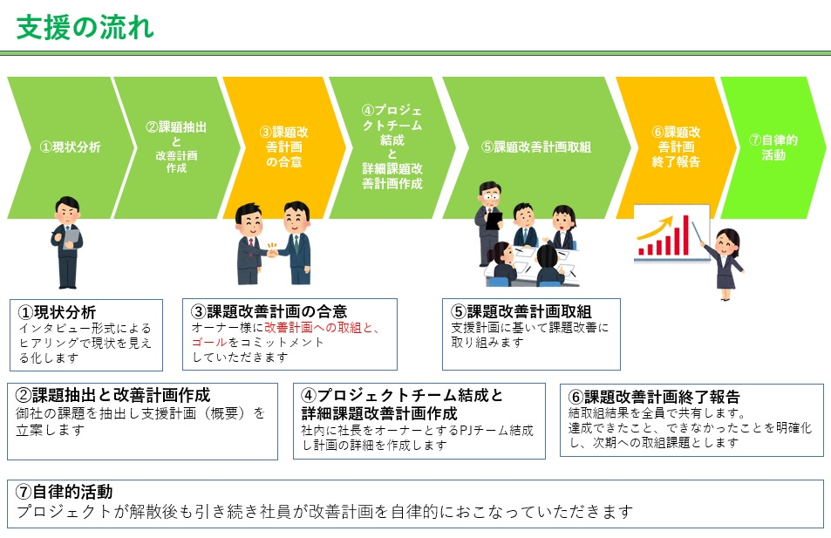
上記が想定する支援の流れ（イメージ）
３．公募要件（選定基準）
・中小企業基本法の「中小企業」に該当する県内法人
・経営者の企業成長・事業発展への意欲が高いこと
・独自の強み（潜在能力を含む ）を有すること
・安定した経営陣、経営体制、株主構成であること
・従業員・顧客・取引先などの ステークホルダーを大切にしていること
・コンプライアンスを実践していること
・神奈川県よろず支援拠点と信頼関係を構築し、継続的に事業を推進する意思があること
※想定する支援企業
売上高1億円以上、従業員数10名以上程度（目安）の規模の企業。ただし、必ずしもこの範囲に限定するわけではなく、上記の７つの要件を満たしていれば、対象となります。

４．選定企業数
3社程度

５．公募期間
令和4年6月15日（水）～6月24日（金）（必着）

６．応募書類・応募方法
①申請シート
②直近3期分の決算書（貸借対照表、損益計算書のみ）
③会社案内(パンフレット等)
④その他貴社で作成している事業計画書等（任意）
上記をメールでご提出ください yorozu@kipc.or.jp
なお、応募書類は返却いたしません。

７．支援企業決定
選定基準により、書類選考の後、７月上旬に採択結果をメールにてご連絡します。支援企業決定にあたっては、面接を実施します。支援開始は７月中旬を予定しています。

8．支援期間
支援期間は原則として令和4年7月から令和５年３月までとし、期間中、月に1～２回程度の支援を実施する予定です。

９．お問い合わせ
神奈川県よろず支援拠点 小池・坪田・竹本・森
電 話：045-633-5071 メール：yorozu@kipc.or.jp
公益財団法人神奈川産業振興センター 朝倉、笹生
電話：045-633-5201 メール：soudan@kipc.or.jp

